1. **Resumen**

1.-1 Se adjuntan clases de java de tarea inventar 2 clases utilizando métodos get y set

Clase Alumno  ***Alumno.java***

Clase Notas ***Notas.java***

Clase Principal ***Encapsu3105.java***

1.2 Se adjunta ejercicio realizado en clases que es hacer un contador con métodos get y set

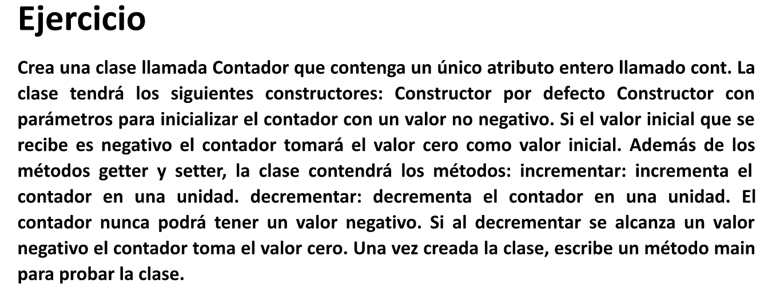

Clases Creadas :

1. ContadorPrincipal  ***ContadorPrincipal.java***
2. Contador ***Contador.java***
3. **Reflexión**

Hoy afianzamos los conocimientos de los constructores y encapsulamiento de atributos.

Personalmente me cuesta entender a veces las razones de poner atributos privados , y esto ocurre porque al trabajar con clases simples no se ve la utilidad directa de la seguridad.

**3) Estudio Extra**

Para hacer más profesionales los ejercicios decidí estudiar la forma de mejorar la presentación al usuario por lo que se revisaron las forma de hacer botones y etiquetas en pantalla.

**Evidencia**

public class Formulario extends JFrame implements ActionListener {

private JButton boton1,boton2,boton3;

private JLabel label1;

public Formulario(){

setLayout(null);

boton1 = new JButton("1");

boton1.setBounds(10, 100, 90, 30);

add (boton1);

boton1.addActionListener(this);

boton2 = new JButton("2");

boton2.setBounds(110, 100, 90, 30);

add (boton2);

boton2.addActionListener(this);

boton3 = new JButton("3");

boton3.setBounds(110, 100, 90, 30);

add (boton3);

boton3.addActionListener(this);

label1 = new JLabel("En espera...");

label1.setBounds(10, 10, 300, 30);

add(label1);

}

public void actionPerformed(ActionEvent e){

if (e.getSource() == boton1){

label1.setText("Has presionado el boton 1");

}

if (e.getSource() == boton2){

label1.setText("Has presionado el boton 2");

}

if (e.getSource() == boton3){

label1.setText("Has presionado el boton 3");

}

}

public static void main(String[] args) {

Formulario formulario1 = new Formulario();

formulario1.setBounds(0, 0, 350, 200);

formulario1.setVisible(true);

formulario1.setResizable(false);// que el usuario no modifique las dimensiones de la interfaz

formulario1.setLocationRelativeTo(null);// que el formulario aparezca en el centro de la pantalla

}

}